今日动态 2025.5.14

**晨间来园篇：**

最近有部分幼儿来园较晚，请准时来园参加我们的活动哦！

**户外体锻篇：**

今天我们在轮胎区玩游戏，孩子们自己搬器材，组合器材，进行游戏，非常棒哦！

|  |  |  |
| --- | --- | --- |
|  |  |  |
|  |  |  |

**集体活动篇：美术活动《手形想象画》**

本次活动将通过多种方式的手形表演，使幼儿在轻松愉悦的游戏式的活动中产生丰富联想，并通过描绘、添画等方式，将借助手形联想到的形象表达出来，这些手形进行想象并相应的添画后可以变出各种物体，如：小白兔、螃蟹、孔雀等，在变化与想象中体会简单的、变化的 手形带给我们的无穷乐趣。

**邢锦、蔡铭泽、何安瑾、陈语垚、龚奕欣、卢文汐、蔡铭豪、季千予、衣佳欢、靳一哲、黄铭宇、程梓轩、粱礼煊、肖茗皓、董奂廷、夏我杺、孙明祺、李若伊、张雨歆、徐菲梵、陆俊阳、王兴诚、贾依依、吴颀**小朋友能能对不同手的造型进行大胆想象、添画，体验手形想象，有创造性地表现简单情节，能在画面上简单布局。

|  |  |  |  |
| --- | --- | --- | --- |
|  |  |  |  |

**区域游戏篇：**

本周区域活动孩子们能够按照自主选择的区域进行游戏，孩子们能够专心在在自己的游戏中，有合作也能独立完成游戏任务，都非常棒哦！

|  |  |  |
| --- | --- | --- |
|  |  |  |
| 阅读区：绘本阅读、故事创编 | 益智区：四子棋、多米诺 | 地面建构：高铁站 |
|  |  |  |
| 万能工匠：摩天轮 | 桌面建构区：积木、雪花片 | 科探区：水的搬运 |
|  |  |  |
| 美工区：粘土 | 植物角：种子地球 |  |

**生活活动篇：**

1.点心情况

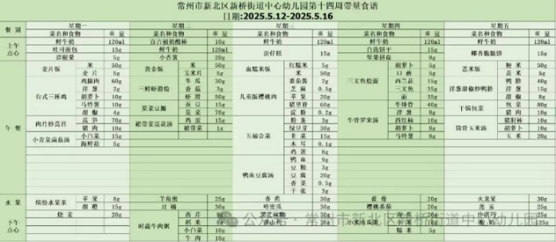今天的上午点心是牛奶、奶蛋糕，现在的早点环节已调整到户外活动结束之后，孩子们能主动承担值日工作，值日生负责为其他孩子们分发牛奶杯和倒牛奶，值日生们从陌生到熟悉，已经能够很好的进行值日生工作，非常棒哦！

下午点心是黑芝麻糊和山药，水果是香蕉和哈密瓜。

2.午餐情况

午餐是血糯米饭、樱桃肉、五福烩菜和鸭血豆腐汤。现在午餐环节大部分孩子们基本都能够按照用餐环节进行，基本都能够吃完自己的饭菜，且能保持桌面、地面干净整洁，非常棒哦！

3.午睡情况

今天大部分小朋友能在12：50前入睡，大部分孩子都能入睡，非常棒哦！**吴颀、王兴诚**未能入睡！

**家长寄语：**

1️.近期班级内咳嗽孩子较多，请各位家长注意观察孩子身体状态，回家后勤洗手注意消毒！

2.动态上的照片，仅作为老师观察时的随拍，并不是所有孩子的照片都会呈现，家长可重点关注孩子的各项能力发展情况。